ESCOLA MUNICIPAL DE EDUCAÇÃO BÁSICA ALFREDO GOMES.
DIRETORA: IVÂNIA NORA.
ASSESSORA PEDAGÓGICA: SIMONE ANDRÉA CARL.
ASSESSORA TÉCNICA ADM.: TANIA N. DE ÁVILA.
PROFESSORA: JANETE
CATANDUVAS – SC
ANO 2021- 1º ANO turma 1
SEMANA DE 10 A 14 DE MAIO
SEQUÊNCIA DIDÁTICA: REFERENTE AO MÊS DE ABRIL
Sequência Didática: NOME, ALFABETO DEZENA FAMÍLIA SILÁBICA DO B, C, D.
- ESCREVER NO CADERNO A DATA TODOS OS DIAS
CATANDUVAS, 10 DE MAIO DE 2021.
TEMPO: SOL (DESENHAR)
NOME COMPLETO (COM A FICHA)
______________________________________________________________________________________________________________________________________________________________________________________________________________________________

- LIGUE OS DESENHOS À SÍLABA INICIAL:

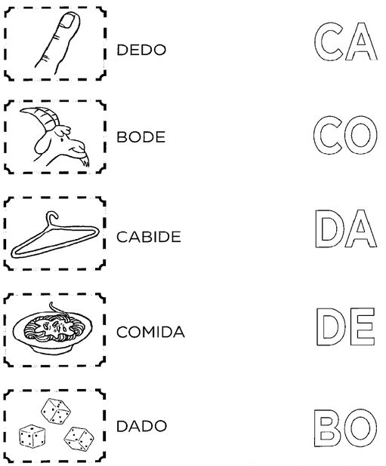

- COPIE AS PALAVRAS QUE VOCÊ LIGOU ACIMA:
____________________________________________________________________________________________________________________________________________________________________________________________________________________________________________________________________

- ESCOLHA UMA PALAVRA ACIMA E FORME UMA FRASE:
___________________________________________________________________________________________________________________________________________________________________________________________________

- FAÇA UM DESENHO SOBRE A FRASE QUE VOCÊ FORMOU:
- ESCREVA OS NÚMEROS ATÉ 20:
___________________________________________________________________________________________________________________________________________________________________________________________________

- OBSERVE AS SÍLABAS NOS QUADRADINHOS E ESCREVA OS NUMERAIS:
- ESCREVA O RESULTADO DAS SOMAS:
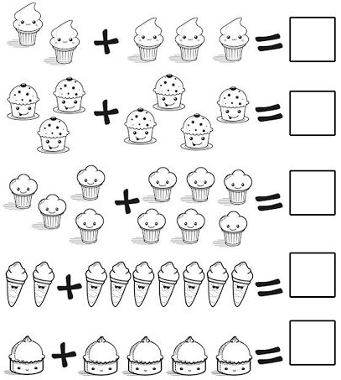

- QUEM É O VIZINHO:

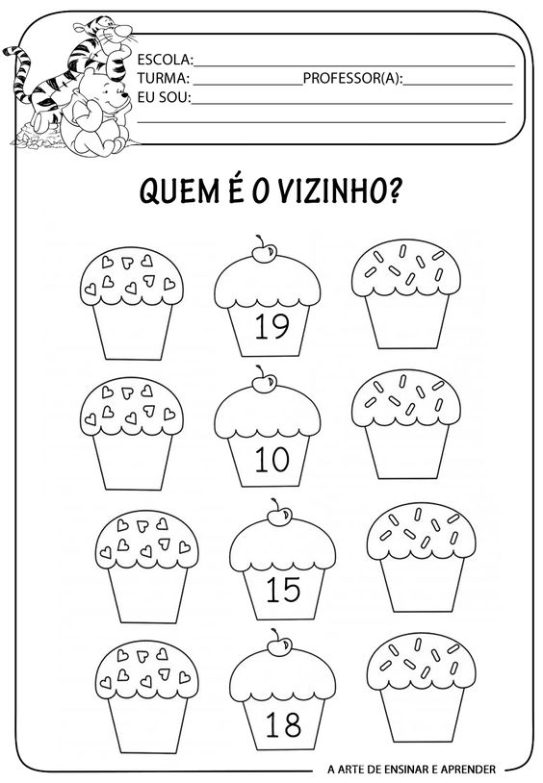

- FORMANDO PALAVRAS:

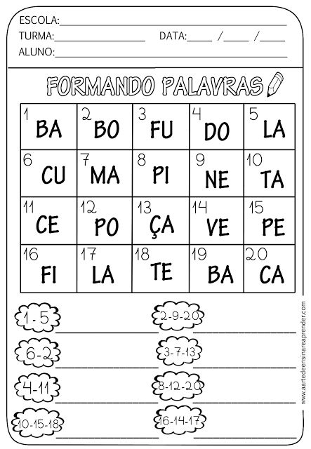

- PINTE OS DESENHOS CUJOS OS NOMES INICIAM COM A LETRA C

BOA SEMANA!!!

